ТИЖНЕВИЙ МОДУЛЬ
з інтегрованого курсу «Українська мова»
(3 клас)
© Ірина Старагіна, Аліна Ткаченко, Людмила Гуменюк, Оксана Волошенюк, Ольга Романюк, 2019 – 2020
© НУШ-2 Авторський колектив під керівництвом Романа Шияна
№ з/п | Дата | Проблемне запитання/ Тема |  | Орієнтовні види діяльності | Ресурси/Джерела
Тиждень 18(20.01-24.01)
Змістові лінії та пропонований зміст
Взаємодіємо усно. Уявлення про ситуацію міжособистісного спілкування (умови, учасники, мета). Перепитування як спосіб уточнення почутої інформації в діалозі. Перефразування. Перетворення інформації: види асоціативних схем, таблиця.
Взаємодіємо письмово. Адресат, мета, ситуація. Орфограми, пунктограми, правила слововживання та словозміни (у межах вивченого). Словники як довідкове джерело зі слововживання та правопису (тлумачний, орфографічний). Редагування рукописного та електронного тексту.
Читаємо. Мета читання (розважитися, отримати інформацію, зрозуміти, переконатися тощо). Художні тексти. Аналіз художнього тексту. Місце і час подій, персонажі (мотиви поведінки, причини переживань та емоцій, стосунки між персонажами). Інтерпретація художнього тексту. Виразне читання, драматизація, читання в ролях, творчий переказ, створення власного тексту за аналогією, продовження тексту. Досліджуємо мовлення.Голосні наголошені та ненаголошені. Позначення звуків, що чергуються, на письмі. Орфограми, пов’язані з чергуванням звуків. Орфографічний словник як довідкове джерело щодо норм правопису.
Досліджуємо медіа. Мета і цільова аудиторія. Засоби масової інформації: телебачення. Види телевізійних програм (новинні, розважальні, ток-шоу, ігрові, спортивні, просвітницькі, дитячі ). Реклама у друкованих виданнях, на радіо та телебаченні.
Театралізуємо. Словесні і несловесні засоби для створення образу персонажа на сцені.
Примітка:
- 1.Завдання, спрямовані на формування та відпрацювання умінь та навичок (графічних, орфографічних, орфоепічних тощо), учитель може добирати додатково, враховуючи індивідуальні особливості учнів.
- 2.У доборі тематики текстів враховується поточна тема інтегрованого курсу «Я досліджую світ» – Світневідомий (січень).
1. |  | Яку інформацію можна отримати з просвітницьких телепрограм? | Дискусія з використанням графічного організатора «Чи багато є місць на Землі, яких немає на карті?» (Додаток 1)  Джерела інформації: телебачення. Перегляд програми з циклу «Одна історія. Як Колумбу вдалося відкрити Новий Світ». Обговореннявидів телевізійних програм. Лексичне значення слова  - Яка це передача: новинна, розважальна, спортивна чи просвітницька? Які просвітницькі телевізійні програми ви знаєте?  - Кому вони адресовані?  - Яку інформацію можна отримати з просвітницьких телепрограм?  - Хто такий першовідкривач? (Той, хто перший відкриває нові землі, країни, нові родовища чого-небудь і т. ін.)  - Які нові слова, з невідомим вам значенням трапилися в фільмі?  - Чи відомі вам такі слова, як навігація (плавання кораблів по морях, річках і т.ін), єретик (людина, яка відступається від норм і правил панівної релігії), інквізиція (жорстокі методи боротьби з єретиками), вікінги (морські воїни давньої Скандинавії)?  Робота в групі: обговорення змісту переглянутого відеофільму  - Перегляньте відеофільм ще раз та обговоріть, що нового ви дізналися з відеофільму«Одна історія. Як Колумбу вдалося відкрити Новий Світ»?  - Домовтеся, хто з вас сьогодні буде робити презентацію від групи і заповнить таблицю, зібравши докупи ваші думки (Додаток 2)  - Також домовтеся, кому сьогодні ви довіряєте стежити за вашим мовленням (Додаток 3)  Презентація результатів групового обговорення  Важливо! Учитель пропонує зробити аудіозапис презентації доповідача кожної групи з метою використання для самооцінювання.  Створення власного висловлення на тему «Якими рисами характеру наділені першовідкривачі?». Редагування власного висловлення  - Поміркуйте, якими рисами характеру наділені першовідкривачі. Запишіть свою думку 2-3 реченнями.  -У разі сумнівів у написанні того чи іншого слова використовуйте зручні способи перевірки.  - Обміняйтеся зошитами та прочитайте текст один одного. Обговоріть, що вам сподобалося в текстах одне одного, а що, на вашу думку, бажано змінити або додати. |  | Одна історія. Як Колумбу вдалося відкрити Новий Світ  Режим доступу:  https://www.youtube.com/watch?v=8_xsXvMQ1Q0

2 |  | Чи є слова безлюдний та заселений антонімами? | Робота в групах: заповнення таблиці «Як уникнути невідомості?»  (Додаток 4)  - Обговоріть у групі, як ми можемо використати певні предмети та об’єкти (годинник, календар, компас, місяць, сонце, зорі) для уникнення невідомості?  - Заповніть таблицю, указавши в правому стовпчику, які саме відомості дозволяє отримати той чи інший предмет чи об’єкт.  Важливо! У сучасному світі винайшли прилади, які допомагають нам орієнтуватися на місцевості або фіксувати час і місцезнаходження користувача за допомогою смарт-годинників, мобільних телефонів, GPS-трекерів. Найчастіше їх використовують рятувальники, альпіністи, туристи, служби перевезення вантажів і пасажирів, військові тощо.  Перегляд трейлера до мультфільму «Робінзон Крузо: Дуже заселений острів» (2016)  - Яким мультиплікатори показують Робінзона Крузо спочатку?  - Яким він став потім?  - Чому в назві йдеться про дуже заселений острів, хоча Робінзон опинився на безлюдному острові?  - Чи є слова безлюдний та заселений антонімами?  Робота з титрами до трейлера мультфільму«Робінзон Крузо: Дуже заселений острів» (2016)  - Подивіться трейлер ще раз, уважно читаючи всі титри, щоб потім відповісти на питання до них.  - Якими трьома частинами з невеликими перервами подано перше речення в титрах? (На безлюдному острові/ навіть великий мандрівник/не може впоратися сам.)  - Для чого потрібні ці перерви між частинами речення? Що бачить в цей час глядач? (Труднощі, з якими стикається Робінзон, та ту допомогу, яку надають йому тварини.)  - Чому назва мультфільму з’являється не в перших титрах, а пізніше ? (Щоб зацікавити глядача подіями і він краще підготувався до запам’ятовування назви.)  - Яка ще додаткова інформація подана в титрах? (Коли мультфільм з’явиться на екранах (з 11 лютого) та у якому форматі (3D).  Запис тексту під диктування. Взаємоперевірка  Важливо! Учитель/ка пропонує записати невеликий текст під диктування з відомостями про Робінзона Крузо, про які нічого не було згадано в трейлері, але про що згадується в книзі Деніеля Дефо, за мотивами якої був створений цей мультфільм. Учитель нагадує про те, що орфограми слабкої позиції , які трапляються в тексті, слід перевіряти або, в разі неможливості перевірити, позначати рискою. Після завершення запису учитель пропонує учням обмінятися зошитами та перевірити запис одне в одного, використовуючи зразок (учитель надає зразок на дошці або в роздрукованому форматі на кожну пару учнів).  Зарубковий календар Робінзона  Робінзон Крузо вигадав власний спосіб підрахунку часу. Він робив ножем виїмки на стовбурі пальми. Такі виїмки називають зарубками. Кожного дня Робінзон робив зарубку. Кожний сьомий день він робив удвоє довшу зарубку. Це означало неділю. Перше число кожного місяця він позначав ще довшою зарубиною.  Дз.Зверніться до батьків, шкільної бібліотеки або до знайомих та поцікавтеся книжкою «Муфтик, Півчеревичок і Мохобородько» естонського письменника Ено Рауда. Якщо ви отримаєте паперову книжку, то розгляньте її уважно, щоб отримати про неї якомога більше інформації. Підготуйтеся до презентації цієї книжки в класі.  - Де і коли книжка видана?  - Хто її переклав на українську мову?  - Хто ілюстрував цю книжку, і який зміст можна передбачити за ілюстраціями?  - Які в книзі є розділи і як вони називаються? | Робінзон Крузо: Дуже заселений острів / Robinson (український трейлер)  https://www.youtube.com/watch?v=7wyd9vwOowY
3 |  | Чим повість-казка відрізняється від казки? | Презентація книжки ЕноРауда«Муфтик, Півчеревичок і Мохобородько» за планом:  - Де і коли книжка видана?  - Хто її переклав на українську мову?  - Хто ілюстрував цю книжку, і який зміст можна передбачити за ілюстраціями?  - Які в книзі є розділи і як вони називаються?  Важливо! Учитель/ка може скористатися текстом «Муфтик, Півчеревичок і Мохобородько – незвичні герої у звичайному світі» (режим доступу: https://bokmal.com.ua/books/muftyk-pivcherevychok-i-mokhoborodko/)  Слухання\читання уривку з книги 1 повісті-казки ЕноРауда «Муфтик, Півчеревичок і Мохобородько» (Додаток 5)  - Як у тексті пояснено, чому саме так звуть персонажів?  - Чим, на вашу думку, повість-казка має відрізнятися від просто казки?  Важливо! Повість-казка довша за звичайну казку, має розгорнутіший сюжет, більшу кількість другорядних персонажів.  Робота в групах: особливості поведінки та характеру Муфтика, Півчеревичка і Мохобородька  - Домовтеся, хто з вас буде шукати в тексті інформацію про Муфтика, хто про Півчеревичка, а хто про Мохобородька.  - Які особливості поведінки та характеру Муфтика, Півчеревичка і Мохобородька проявилися під час їхнього знайомства?  Наведіть приклади з тексту, які підтверджують вашу думку.  - Домовтеся, хто з вас сьогодні буде робити презентацію від групи і заповнить таблицю, зібравши докупи ваші думки (Додаток 6)  - Також домовтеся, кому сьогодні ви довіряєте стежити за вашим мовленням (Додаток 3)  Презентація результатів групового обговорення  Важливо! Учитель пропонує зробити аудіозапис презентації доповідача кожної групи з метою використання для самооцінювання  Дз. Продовжіть читання книжки самостійно. Одночасно обмірковуйте, який з епізодів ви б хотіли відтворити з однокласниками в невеличкій виставі. Кого б ви хотіли зіграти в такій виставі? Почніть обмірковувати костюм та необхідний театральний реквізит. | Ено Рауд. Муфтик, Півчеревичок і Мохобородько. Книга 1  https://www.you-books.com/book/E-Raud/Muftik-Pivcherevichok-i-Mohoborodko  Ено Рауд. Муфтик, Півчеревичок і Мохобородько. Книга 2  Режим доступу:http://testlib.meta.ua/book/94523/read/  Муфтик, Півчеревичок і Мохобородько – незвичні герої у звичайному світі  Режим доступу: https://bokmal.com.ua/books/muftyk-pivcherevychok-i-mokhoborodko/
4 |  | Чи кожний має власну думку? (Продовження.) | Слухання/читання уривку з книги 2 повісті-казки ЕноРауда «Муфтик, Півчеревичок і Мохобородько» (Додаток 7)  - У чому полягало скрутне становище, у якому опинилися Муфтик, Півчеревичок і Мохобородько?  - Які варіанти рішення вони обговорювали?  - Чи можна стверджувати, що кожний з них має власну думку? (Так, бо кожний наводить аргументи.)  - Чи вдалося їм відразу прийняти рішення?  Створення власного висловлення на тему «Як я одного разу приймав/ла рішення». Перевірка орфограм зручним способом. Редагування власного висловлення  - Пригадайте, чи виникали у вас коли-небудь труднощі з вибором?  - Що вам допомогло зробити вибір?  - Запишіть свою розповідь.  -У разі сумнівів у написанні того чи іншого слова використовуйте зручні способи перевірки.  - Обміняйтеся зошитами та прочитайте текст один одного. Обговоріть, що вам сподобалося в текстах одне одного, а що, на вашу думку, бажано змінити або додати.  Дз. Домовтеся з однокласниками про епізод з книжки Ено Рауда «Муфтик, Півчеревичок і Мохобородько», який ви спільно прочитаєте, розподілите ролі та відтворите в невеличкій виставі. Домовтеся, як підготувати афішу своєї вистави.
5 |  | Скільки епізодів може бути в художньому творі? | Перегляд та обговорення епізодів за повістю-казкою ЕноРауда «Муфтик, Півчеревичок і Мохобородько»  - (питання до виконавців) Чому ви обрали саме цей епізод для вистави?  - (питання до глядачів) Чи зрозуміло вам, про що йдеться в цьому епізоді? Що цікавого про Муфтика, Півчеревичка і Мохобородька ви дізналися з цього епізоду?  Важливо! Епізод — невеликий уривок, фрагмент, відносне завершена та самостійна частина художнього твору, що зображує одну з подій або важливий у долі персонажа момент.  Створення власного висловлення на тему «Який епізод мені сподобався найбільше?». Перевірка орфограм зручним способом. Редагування власного висловлення  - Поміркуйте,який з переглянутих епізодів вам сподобався найбільше. Чому саме?  - Запишіть свої міркування.  -У разі сумнівів у написанні того чи іншого слова використовуйте зручні способи перевірки.  - Обміняйтеся зошитами та прочитайте текст один одного. Обговоріть, що вам сподобалося в текстах одне одного, а що, на вашу думку, бажано змінити або додати.

Додаток 1

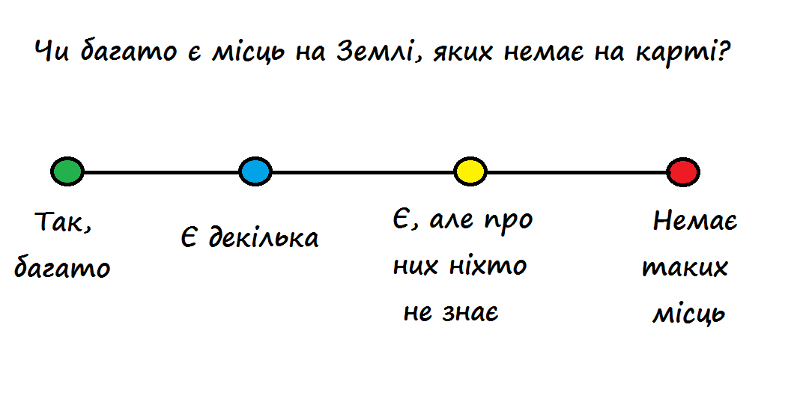
Додаток 2
Ім’я | Що відомо про дитинство Колумба? | Про що мріяв Колумб? | Які труднощі зазнав Колумб?

Додаток 3
Ім’я | Занадто швидко | Занадто повільно | Не швидко і не повільно | Занадто голосно | Занадто тихо | Не голосно і не тихо | Є зайві повтори | Занадто емоційно | Неправильна вимова

Додаток 4

Як уникнути невідомості?

Предмет чи об’єкт | Відомості
Годинник
Компас

Календар
Сонце
Місяць
Зорі

Додаток 5

ЕноРауд

Муфтик, Півчеревичок і Мохобородько

КНИГА ПЕРША

ЗНАЙОМСТВО БІЛЯ КІОСКА З МОРОЗИВОМ
Якось цілком випадково стрілися троє дивних чоловічків — Мохобородько, Півчеревичок і Муфтик. Вони були такі маленькі на зріст, що видалися морозивниці хлопчиками-мізинчиками, і вона здивовано втупилася в них. Мохобородько мав бороду з м’якенького моху, в якій розкошували червоні торішні брусниці, у Півчеревичка взуття було без носків — щоб вільно ворушити пальцями. А Муфтик замість звичайного вбрання носив велику муфту, з котрої визирали тільки голова й ступні.
Вони ласували морозивом і з цікавістю роздивлялися один одного.
— Перепрошую, — мовив урешті Муфтик. — Я, звісно, можу помилятися, але мені здається, в нас є щось спільне.
— І я так гадаю, — кивнув Півчеревичок.
Мохобородько вирвав із бороди кілька брусничок і запропонував новим знайомим.
— З морозивом смакує кисленьке, — пригощав він.
— Якщо для вас не буде обтяжливо, давайте ще якось зустрінемося, — сказав Муфтик. — Зваримо какао і погомонимо.
— Оце було б чудово! — вигукнув Півчеревичок. — Я охоче запросив би вас до себе в гості, але в мене взагалі немає домівки. Ще малим я подався у мандри по світу.
— Як і я, — підхопив Мохобородько.
— Надзвичайний збіг! — здивувався Муфтик. — І зі мною точнісінько те саме. Отже, всі ми — вічні мандрівники!
Він кинув обгортку з морозива у смітник і дзизкнув блискавкою муфти.
— Чи вам не здається, що нам варто об’єднатися? — запитав Півчеревичок. — Подорожувати гуртом веселіше…
— Атож! — радісно погодився Мохобородько.
— Просто блискуча ідея! — просіяв Муфтик. — Навдивовижу блискуча ідея!
— Одне слово, вирішили, — ствердив Півчеревичок. — Тільки, перш ніж ми об’єднаємося, може, візьмемо ще морозива?
Пристали на це, і кожен купив собі ще порцію.
Потім Муфтик сказав:
— Між іншим, у мене є автомобіль. Якщо ви не проти, далі ми поїдемо.
— О-о! — зрадів Мохобородько. — Хто ж відмовиться од такого!
— Згода, згода, — додав Півчеревичок. — Адже машиною так зручно!
— Та чи помістимося втрьох? — занепокоївся Мохобородько.
— Це фургон, — заспокоїв Муфтик, — там просторо.
Півчеревичок весело підсвиснув.
— Згодиться, — кинув він.
— Чудово, — полегшено зітхнув Мохобородько. — Врешті, як у прислів’ї мовиться, для хороших овечок і однієї кошари вистачить.
— А де ж твій будинок на колесах? — запитав Півчеревичок у Муфтика.
— Біля головпошти, — відповів той. — Я там вкину дві дюжини листів.
— Дві дюжини? — здивувався Мохобородько. — Як багато в тебе друзів!
— Ох ні, навпаки, — усміхнувся Муфтик трохи ніяково. — Я не пишу нікому, тільки собі.
— Сам собі надсилаєш листи! — аж підскочив Півчеревичок.
— Річ у тому, що мені дуже подобається листуватися, — пояснив Муфтик, — а от друзів не маю, я такий самотній. Ось і вирішив писати сам собі. До речі, я шлю листи «до запиту». В одному місті вкидаю, а в іншому отримую свою кореспонденцію.
— Вельми своєрідний спосіб листування, — зауважив Мохобородько.
— Справді, дотепно придумано, — погодився Півчеревичок. — Може, візьмемо ще морозива?
— Авжеж, — підтримав Мохобородько.
— І я не проти, — приєднався Муфтик. — Гадаю, цього разу поласуємо шоколадним. Воно трохи дорожче, ніж звичайне молочне, але з нагоди такого несподіваного чудового знайомства не варто труситися над двома копійками.
Кожен купив собі шоколадного та й лизькав якийсь час мовчки.
— Смачне, — сказав нарешті Мохобородько. — Набагато солодше за молочне.
— Умгу, — кивнув Півчеревичок.
— Пречудовий кисіль, — додав Муфтик.
— Що? — здивовано поглянув на нього Мохобородько. — Про який кисіль ти верзеш? Ми ж їмо шоколадне морозиво, якщо я не помиляюся?
— Перепрошую, — застидався Муфтик. — Звісно, ми насолоджуємося морозивом, а не киселем. Та я від хвилювання назви смачних страв плутаю.
— Ти хвилюєшся, коли їси шоколадне морозиво? — не вгавав Мохобородько. — Для цього я не бачу ані найменшої підстави!
— Та розхвилювався я не через морозиво, — пояснив Муфтик. — Мене вразило те, що познайомився з вами. Це так доречно. Адже раніше я жив у цілковитій самоті. А тепер знайшов чудових спільників. Я зворушений до глибини душі.
— Можливо, — сказав Півчеревичок. — Мене теж хвилює шоколадне морозиво. Погляньте — аж тремчу од хвилювання.
Його справді лихоманило — лице посиніло й пересмикувалося.
— Та ти просто змерз, — збагнув Мохобородько. — Оце накоїв собі!
— Напевне, так, — погодився Півчеревичок.
— Більше не варто їсти морозиво, — сполохався Муфтик. — Принаймні, могли б кілька порцій прихопити з собою. У моєму фургоні є холодильник.
— Невже? — вигукнув Мохобородько.
— Чудово! — зрадів Півчеревичок. — Тоді візьмемо з собою чималенько, тижнів на вісім!
— Біда лиш у тому, — вів далі Муфтик, — що холодильник діє тоді, коли автомобіль стоїть. Під час руху електрострум так його нагріває, що аж пашить од нього.
— Гм, — гмукнув Півчеревичок. — І морозиво розтане?
— Неодмінно, — сказав Муфтик.
— Я гадаю, доцільніше взагалі відмовитися од припасів, — замислено додав Мохобородько.
— І мені здається, що так наймудріше, — пристав на це Муфтик. — Але я не хочу нав’язувати вам своєї думки.
— Мої пальці скоро задубіють, — заскиглив Півчеревичок. — Може, гайнути до Муфтика й трохи зігрітися в холодильнику?
— Ходімо швидше, — випалив Мохобородько. — Слово честі, мені давно не терпиться побачити автомобіль.
— Дякую, — мовив Муфтик.
І вони попростували.

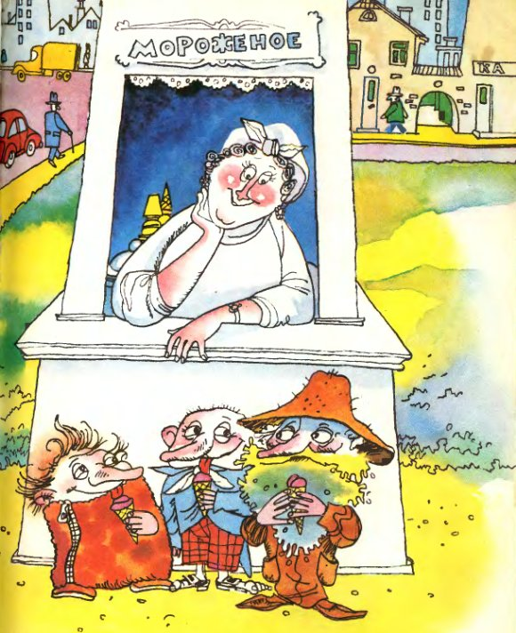
Додаток 6

Ім’я | Мохобородько | Півчеревичок | Муфтик

Ено Рауд

Муфтик, Півчеревичок і Мохобородько.

Книга 2

ПІВЧЕРЕВИЧКОВА БАТЬКІВЩИНА
Маленький червоний фургончик зупинився на роздоріжжі.
— Куди звернемо? — запитав Муфтик, який сидів за кермом. Півчеревичок і Мохобородько, виткнувшись із вікна, огледілися.
— Здається, перед нами дві дороги, — сказав Півчеревичок.
— І це ускладнює вибір, — додав Мохобородько. — Якби одна, то легше було б вибирати.
Друзі й справді опинилися у дуже скрутному становищі.
— Треба все зважити: спершу з одного боку, а тоді другого, — вирішив Муфтик і заглушив мотор.
Дорога, що зміїлася праворуч, губилася у буйному лісі, а ліворуч мріло село. Неподалік од хат височіла гора, шпиль якої увінчували мальовничі руїни палацу.
— У лісі, звісно, приємніше, — сказав Мохобородько замислено. — Моя борода, до речі, свербить, бо чує середину літа. А це означає, що лісові галяви вже, мабуть, зарясніли суницями.
— Я нічого не маю проти суниць, — зауважив Муфтик. — Але, з іншого боку, й руїни палацу напрочуд гарні. І я певен: вони не тільки гарні, а являють собою якусь історичну пам’ятку, і ми могли б ознайомитися з нею на дозвіллі.
Півчеревичокзасовався на сидінні.
— Щиро кажучи, в мене кепсько розвинуте почуття краси, — признався він. — А історія теж не дуже вабить, але ці руїни чимось вражають.
— Чим саме? — поцікавився Мохобородько.
Півчеревичок стенув плечима, тоді поглянув у бік лісу і додав:
— Мушу сказати, що й ліс оцей вражає мене точнісінько так.
Він одчинив дверцята авто і вийшов. Друзі його попрямували слідом.
— А це добре чи погано, що вони вражають? — спитав Муфтик.
Півчеревичок не міг до пуття пояснити.
— Хтозна, — сказав він. — Це водночас і тішить, і засмучує мене. Важко збагнути, чим вони вражають, але вражають досить сильно.

«Медійна програма в Україні» фінансується Агентством США з міжнародного розвитку (USAID) і виконується міжнародною організацією Internews.
‘

Виготовлення цього тижневого кейсу стало можливим завдяки підтримці американського народу, що була надана через проект USAID «Медійна програма в Україні», який виконується міжнародною організацією Internews. Зміст матеріалів є виключно відповідальністю авторської групи та необов’язково відображає точку зору USAID, уряду США та Internews.

